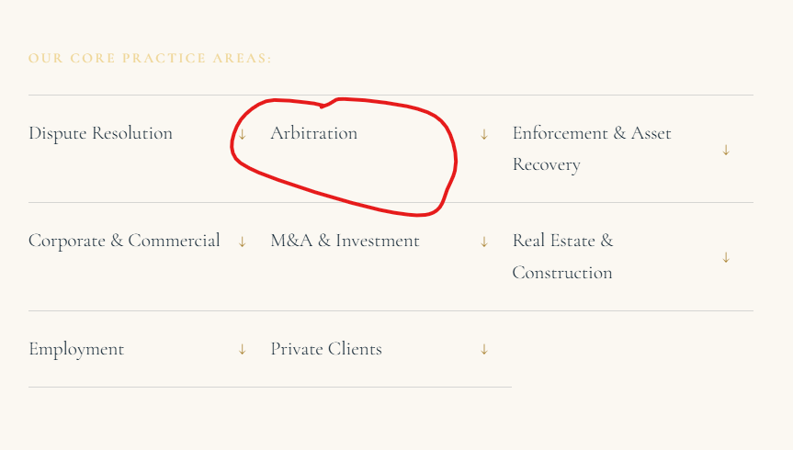 | - Bổ sung thêm: White-Collar Crime ngay sau Dispute Resolution  - Phần ở dưới của White-Collar Crime sẽ được viết như sau:  White-Collar Crime  White-Collar Crime matters can expose businesses and individuals to significant legal, financial, and reputational risks. Integritas Vu Legal advises and represents Clients in sensitive and complex matters involving alleged economic and corporate misconduct, from early-stage risk assessment and internal investigations to proceedings before competent authorities and courts.  We combine legal analysis with a practical understanding of business operations and evidentiary issues to develop a clear strategy, protect our clients’ legitimate interests and manage risks throughout each stage of the matter.  Phần mô tả Our Services thì ghi chung như này: Our work covers fraud, misappropriation, bribery and corruption, corporate and economic offences, internal investigations, and regulatory and criminal proceedings. We advise and represent businesses and individuals throughout investigations, prosecutions and court proceedings, as well as on asset recovery, compliance and preventive measures to identify and mitigate potential legal and regulatory risks.
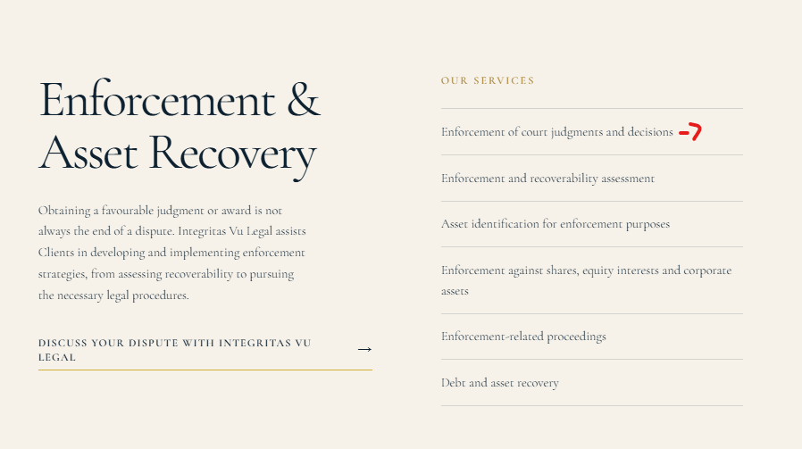 | - Chỉnh thành “Enforcement of Court Judgments and Decisions and Arbitration Award”
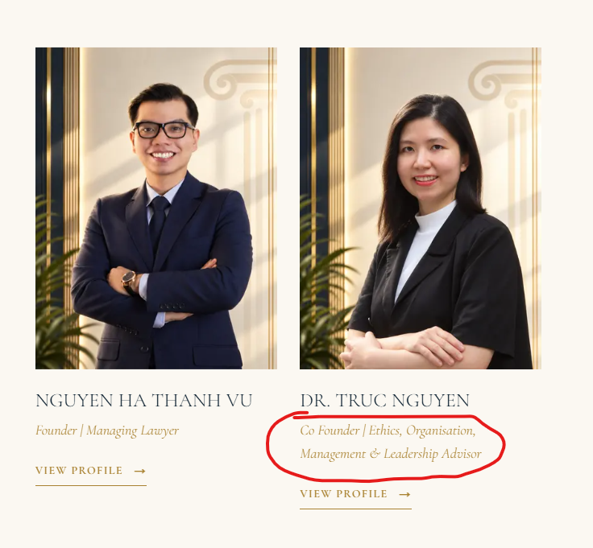 | - Chỉ để Special Advisor khúc này. Khi nào bấm vào thì mới hiện chi tiết.  - Phần chữ vàng không in nghiên, để chữ thẳng.  - Phần tên anh hàng trên là  NGUYEN HA THANH VU  (VU NGUYEN)  - Phần Contact thì để a ngắn gọn là Vu Nguyen – email: vu.nguyen@integritasvulegal.com
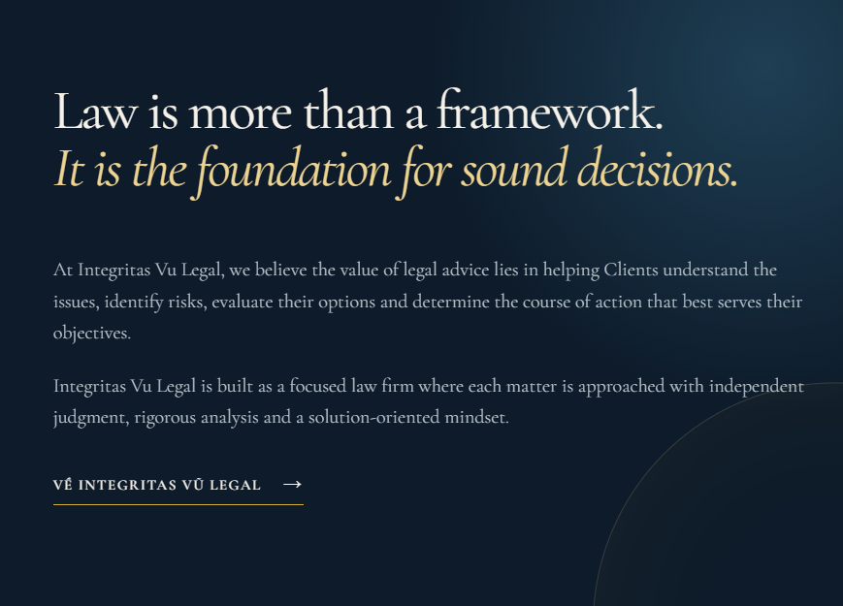 | - Vẫn còn tiếng Việt.
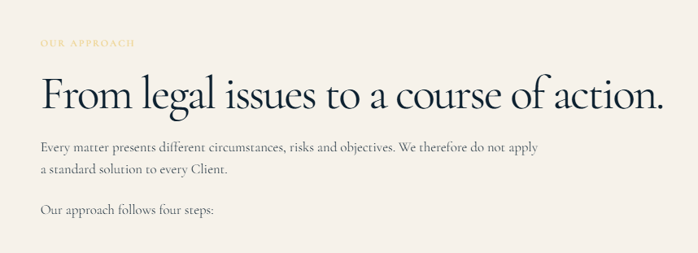 | Đổi câu “Our approach follows 4 steps” thành “We structure each engagement around four key stages:”
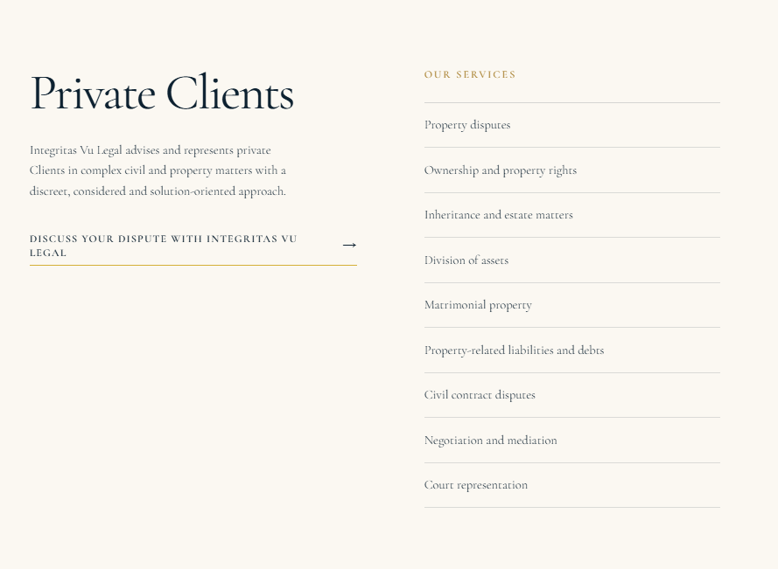 | Bổ sung:  - Prenuptial Agreement  - Will
Note:

- Đối với các nội dung Insight hiện chưa có bài Thiết kế theo kiểu khi Khách hàng bấm vào sẽ hiện:

“Insights Coming Soon

Our Insights section is currently being developed. We will soon share legal updates, practical perspectives, and analysis on key developments relevant to businesses and individuals.

Please check back soon for our latest insights.”

- Hiện tại phát triển trang tiếng Anh. Tiếng Việt sẽ chỉnh sau. Nội dung nào phiên bản EN còn tiếng Việt thì sẽ chỉnh để chỉ còn hiện tiếng Anh.

- Phần Terms of Use – Privacy Policy – Legal Disclaimer hiện còn thiếu Bảo tư vấn nên để gì mục này để bên anh soạn. Trường hợp Bảo có mẫu thì để vào giúp vẫn ok.

- Địa chỉ sửa thành: 37/16 (GF) Tran Dinh Xu Street, Cau Ong Lanh Ward, Ho Chi Minh City, Vietnam

